Part 2 – README

סביבת עבודה: Linux Ubuntu

יש לוודא ש make ו g++ מותקנים.

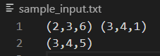

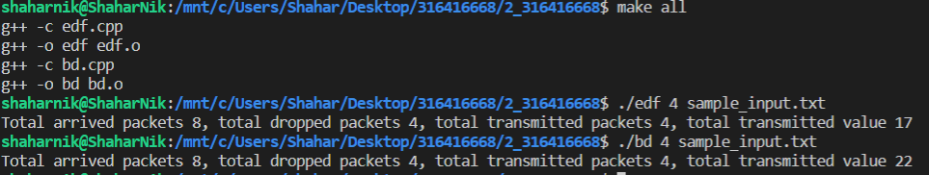

Shahar Niknazar - 316416668